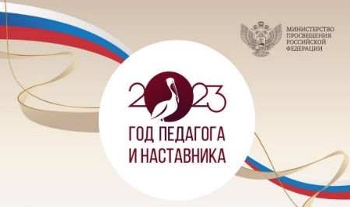

XX Областной педагогический марафон:

День учителя географии, химии, ОБЖ и БЖ

11 октября 2023 года на базе ФГКОУ «Омский кадетский военный корпус» в рамках XХ Областного педагогического марафона, посвященного Году педагога и наставника в Российской Федерации, прошел «День учителя географии, химии, ОБЖ и БЖ», в котором приняли участие преподаватели общеобразовательных дисциплин нашего колледжа.
Основной темой дня была «Совершенствование профессиональных компетенций учителей».
Открытие тематического дня началось с церемонии внесения государственного флага Российской Федерации, флага Воздушно-десантных войск, знамени ФГКОУ «Омский кадетский военный корпус» и исполнения государственного гимна Российской Федерации. Далее в программе марафона прошел фестиваль мастер-классов победителей конкурсов профессионального мастерства — носителей лучших педагогических практик Омской области. Во второй части тематического дня спикеры площадок представили актуальную тематику по географии, химии, безопасности жизнедеятельности.
Преподаватель географии Меркулова Екатерина Михайловна посетила мастер-классы о роли географического клуба в образовательных организациях, о формировании краеведческой компетенции посредством интерактивной игры «Сторона моя родная», об организации проектно-исследовательской деятельности обучающихся.
Преподаватель химии Пастухова Светлана Викторовна участвовала в мастер-классах по формированию функциональной грамотности обучающихся в урочной и внеурочной деятельности, по использованию цифровых образовательных ресурсов при формировании естественнонаучной грамотности.
Преподаватели основ безопасности жизнедеятельности Иощенко Олег Евгеньевич и Борисов Сергей Михайлович познакомились с эффективными практиками реализации концепции преподавания учебного предмета «Основы безопасности жизнедеятельности» в условиях обновленных ФГОС. В рамках введения с 1 сентября 2024 года нового предмета «Основы безопасности и защита Родины» педагоги ФГКОУ «Омский кадетский военный корпус» представили мастер-классы о способах организации проведения занятия по огневой подготовке, о методике проведения занятия по строевой подготовке.
Участники педагогического марафона высоко оценили организацию тематического дня и выразили удовлетворенность содержанием представленных практик.

